回调示例代码说明
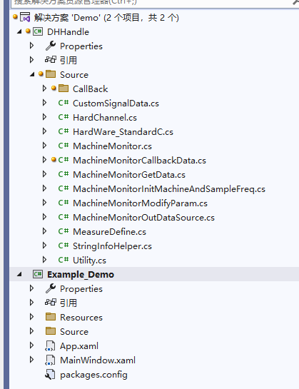
平台为X64
Example_Demo输出路径更改为DHDAS路径,然后将授权文件Serial放到DHDAS\Config文件夹,运行即可

数据比对
下图界面时域数据显示的是二次开发接口GetOneMacChnData_New,线程调用该接口获取的数据,如担心影响性能,可以不处理GetDataThread();比对数据可以将GetDataThread()放开
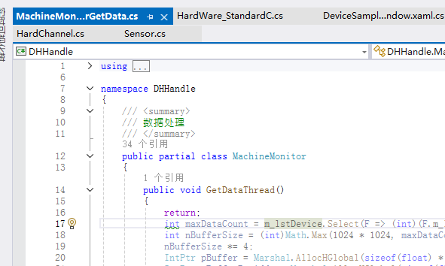
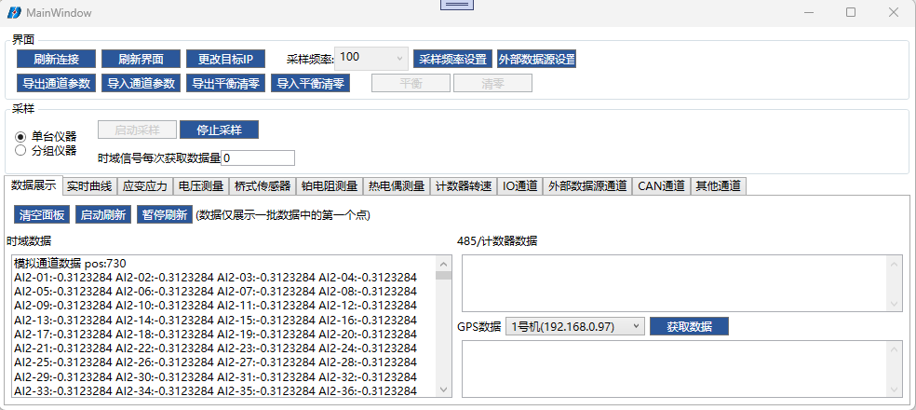

数据回调
下图记录仪显示的数据是回调解析的数据
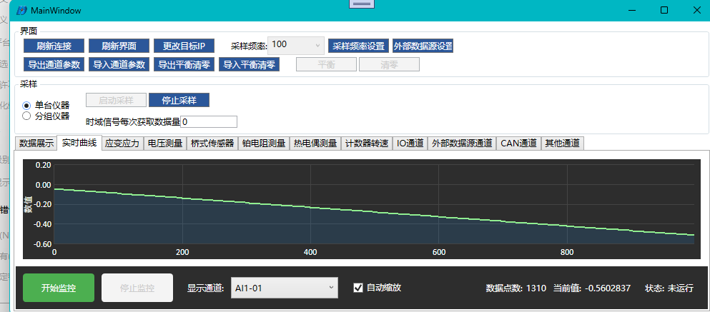
数据通知到视图通过注册事件
SelectHardChannel.EventDataChanged += SelectHardChannel_EventDataChanged;
回调解析代码为红框内容
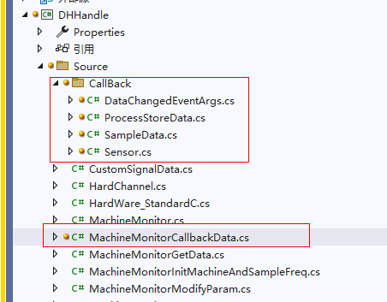

批量启动模拟仪器说明

文件关系说明

Mac0.ini
模拟仪器程序(运行AutoStartVirtualInstrument.exe)文件夹下”Mac0.ini”,”Mac1.ini”…
可通过AutoStartVirtualInstrument.exe “配置Mac文件”批量设置
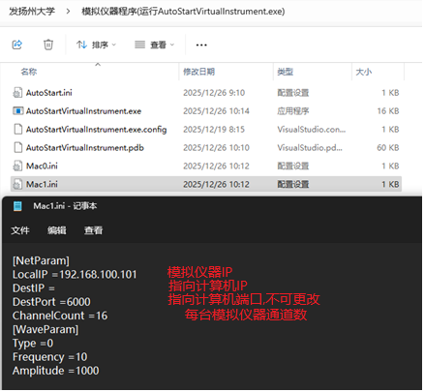

DeviceInfo.ini
DHDAS或二次开发接口运行目录下\Config文件夹下DeviceInfo.ini
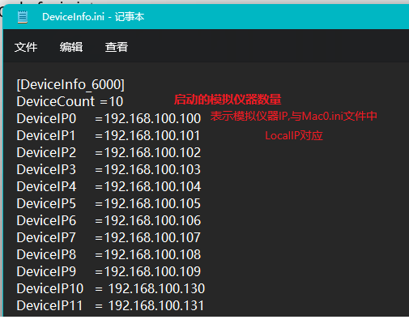

启动举例
假设本机IP192.168.100.95,预期开5台模拟仪器,模拟仪器IP为”192.168.100.100”~”192.168.100.104”
- 运行AutoStartVirtualInstrument.exe
- 如图配置,然后点击[配置Mac],可以查看对应Mac文件IP更改
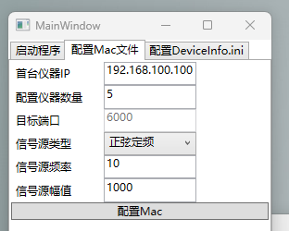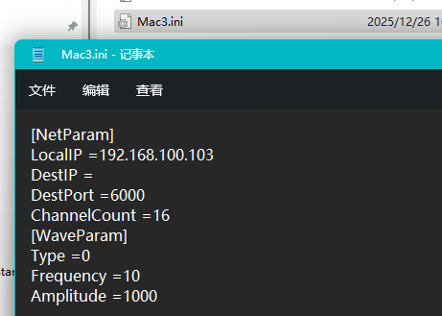
Mac3表示第4台仪器,仪器IP为”192.168.100.103”
- 选择DHDAS\Config\DeviceInfo.ini,设置首台仪器IP”192.168.100.100”,
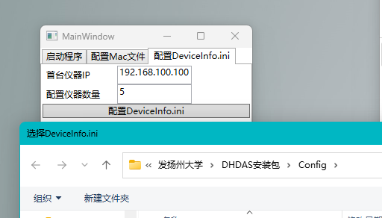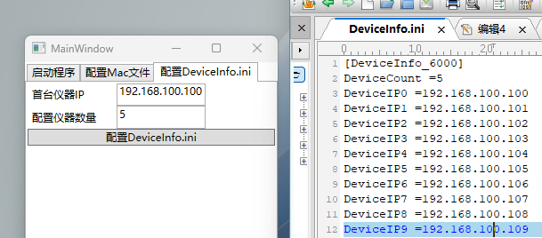

- 启动模拟仪器,会弹出如图模拟仪器程序,一共5个
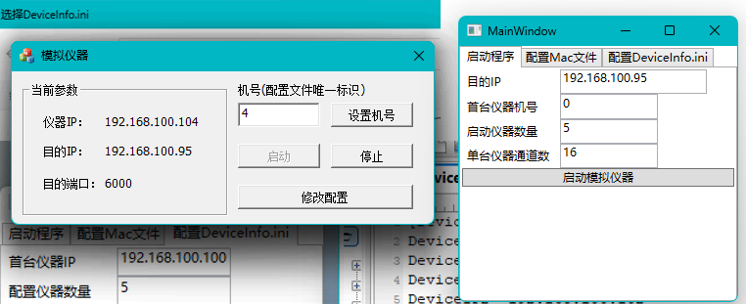
- 配置单台仪器通道数
- 启动DHDAS
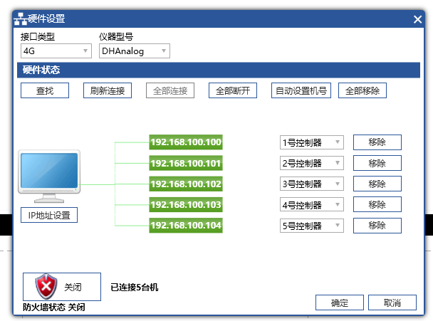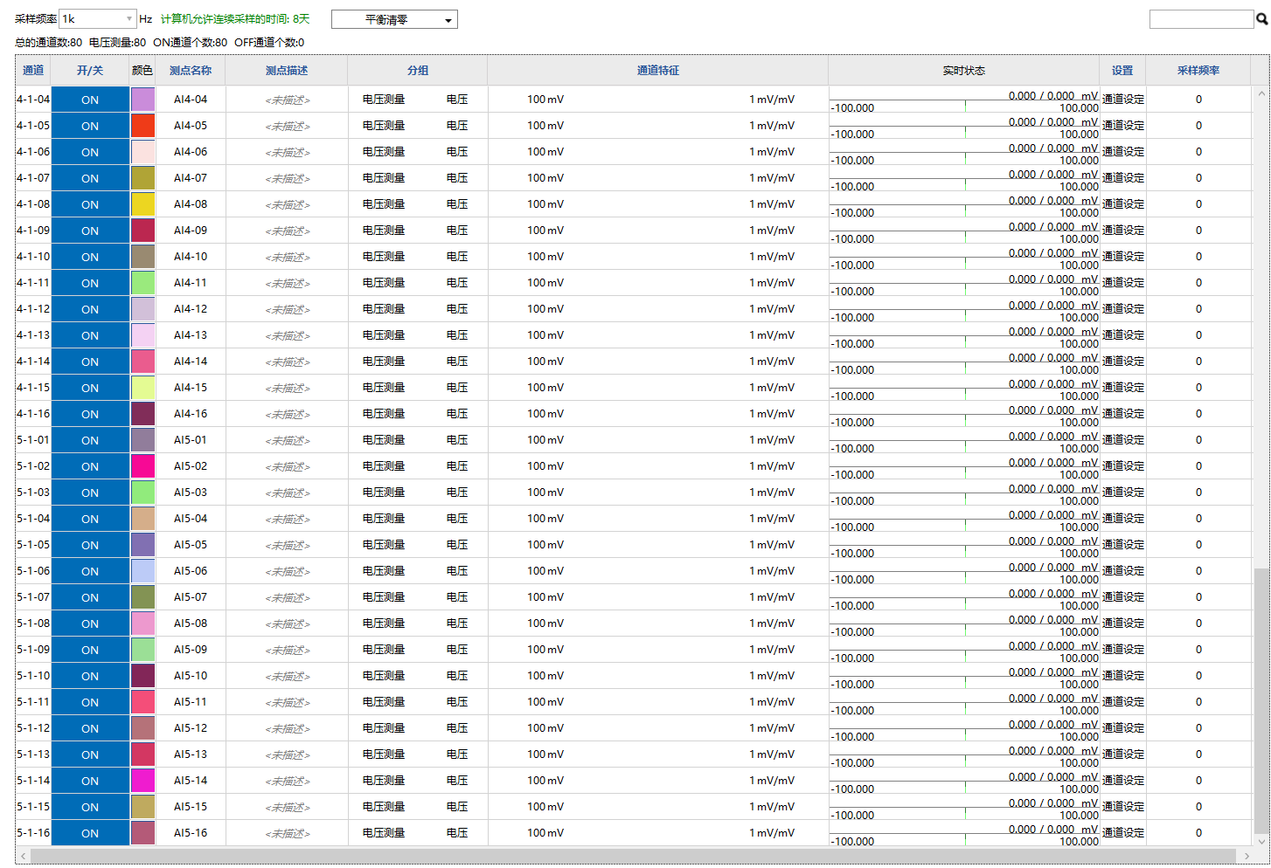

配置Mac文件
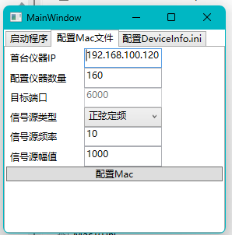

配置DeviceInfo.ini
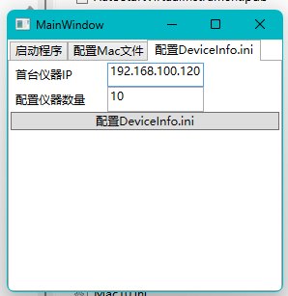

启动模拟仪器
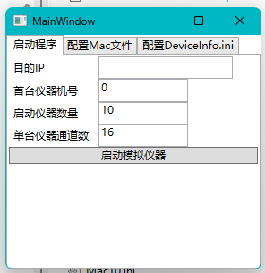
运行AutoStartVirtualInstrument.exe,设置目的IP,设置参数,点击启动,可在多台电脑运行该示例程序, 点击启动后,自动启动图1工具,更改DeviceCount后,启动DHDAS或二次开发接口即可查找到仪器
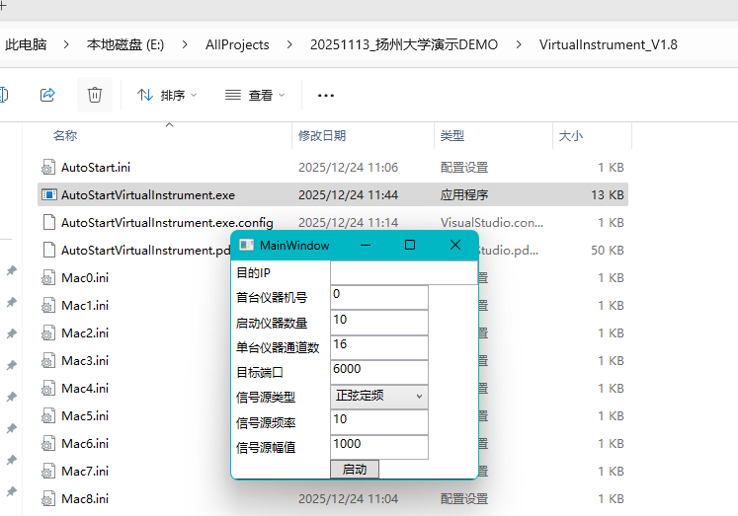
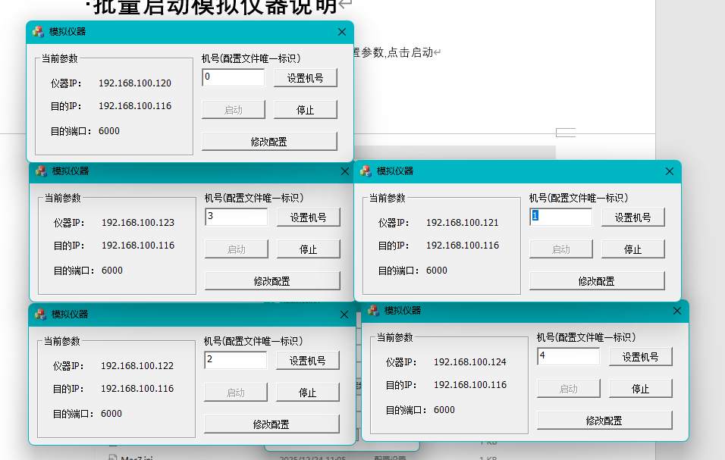
图1

注意事项
- 每台电脑启动的首台仪器机号+启动仪器数量不能重复
例:电脑1 启动首台仪器机号为0,启动仪器数量16,则其他电脑不能设置0-15的机号
- 不建议直接杀软件或停止运行程序,可能会导致绑定端口失败
- 所有电脑目的IP都必须设置为DHDAS或二次开发接口所在电脑IP
- 超过10台仪器暂只支持二次开发接口,请勿使用DHDAS连接
- 代码运行二次开发接口, 启动后遇到下图问题,直接跳过即可,该错误是由于调用
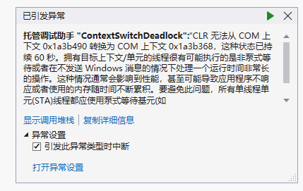

配置模拟仪器通道数操作

ChannelsPerCase(设置单台仪器通道数)
所有电脑AutoStartVirtualInstrument.exe设置的仪器通道数必须一致,且该通道数必须与DHDAS安装目录\Config\DHAnalog.ini ChannelsPerCase = 16一致
ChannelsPerCase更改后,需要删除DHDAS安装目录\Config\Temp文件夹
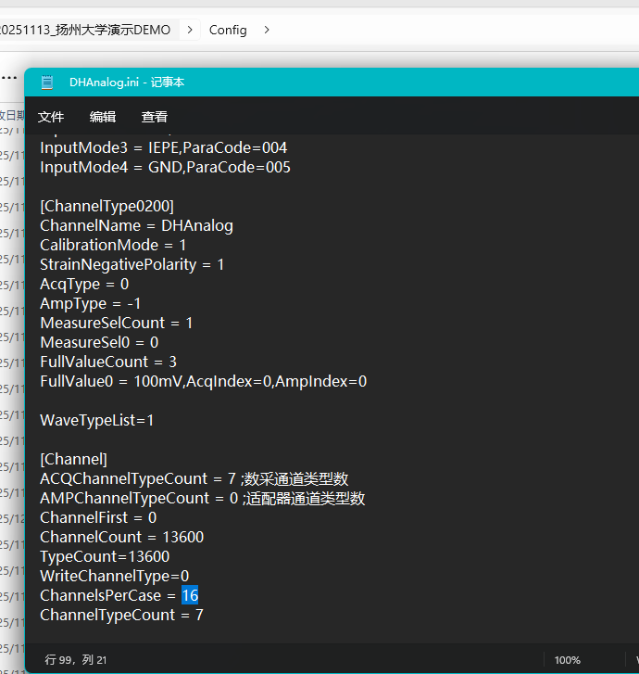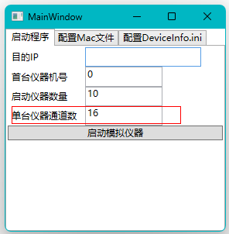

调试代码说明

关注异常点
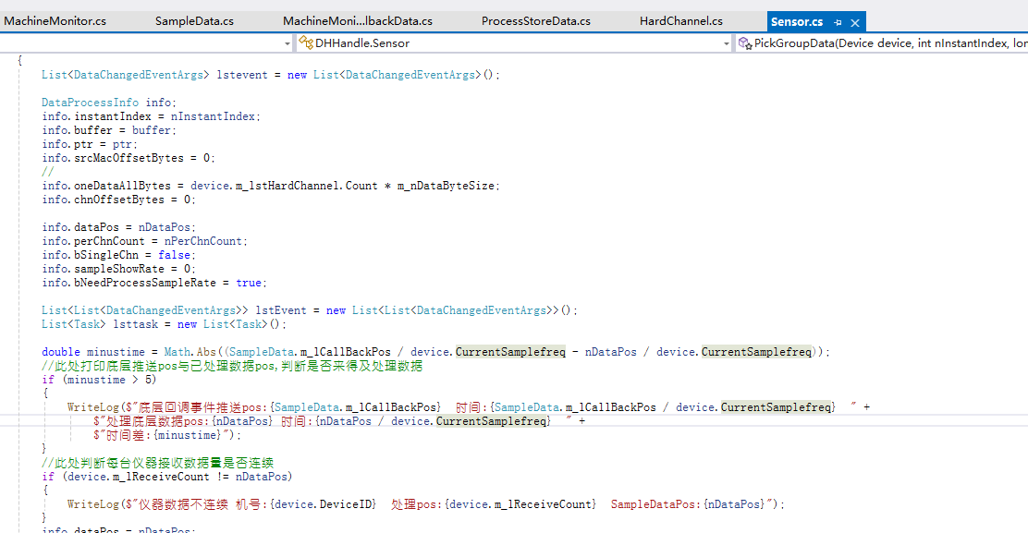
调试1:minustime不能超过1s
数据回调最终pos与当前仪器已处理pos误差不能超过1s(理论上应该接近,即回调数据产生后应该马上被处理掉),否则会有缓存累积,导致内存异常.且数据产生后还需要计算算法数据及刷新视图.
调试2:device.m_lReceiveCount与nDataPos应该始终相等,如不等则表示模拟仪器数据回调事件返回的数据不连续

测试256通道 1M采样频率

测试1(本次测试电脑内存32G,因此只使用5台仪器,运行时内存25G)

仪器信息:80通道
启动5台模拟仪器,每台16通道,采样频率1M
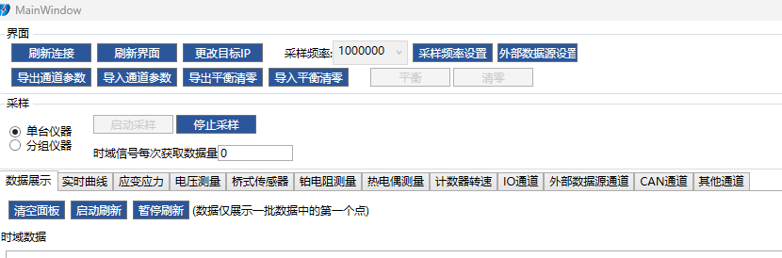
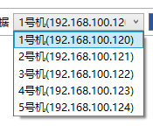

结果:
启动采样,25min,数据回调始终连续,始终来得及处理

测试2W通道 10k采样频率

测试1(本次测试电脑13th Gen Intel(R) Core(TM) i7-13700,创建仪器过多,CPU过载,因此只使用10台仪器,运行时内存29.2G)

仪器信息:
启动10台模拟仪器,每台256通道,采样频率10K,启动过程较慢,启动过程中调用RefindAndConnecMac(),调试代码可能会报超时,继续运行即可
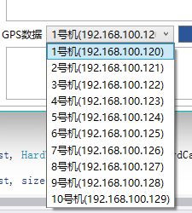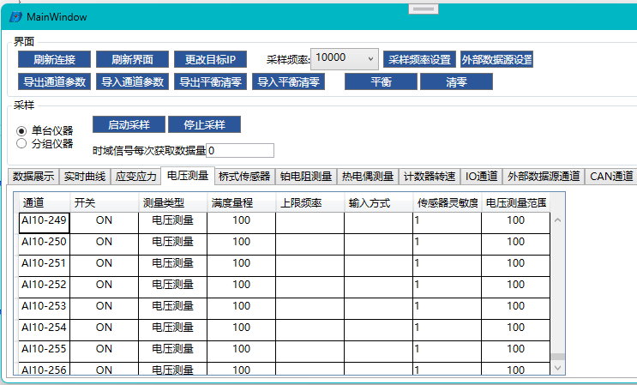

结果:
启动采样,25min,数据回调始终连续,始终来得及处理

